**Geometria nello spazio**

1. Un vettore geometrico è una classe di segmenti orientati, ovvero dati due punti A e B è il segmento che ha come estremo iniziale A e come estremo finale B. Esso si rappresenta con una freccia dritta che va da A a B

Dati v e w vettori geometrici, in modo tale che l’estremo finale di v coincida con l’estremo iniziale di w, la loro somma è data dal vettore che ha come estremo iniziale l’estremo iniziale di v e come estremo finale l’estremo finale di w.

Proprietà:

* Proprietà **commutativa**: v + w = w + v
* Proprietà **associativa**: (v+w) + u = (u+w) + v
* **Elemento neutro** 🡪 esistenza del vettore nullo: v + 0 = v
* **Esistenza degli opposti** 🡪 v + (-v) = 0 (vettore nullo)

1. Dato un vettore v $≠$ 0 ed uno scalare λ $≠$ 0 il loro prodotto avrà:

* Direzione: stessa direzione di v
* Verso: concorde se λ > 0, discorde se λ < 0
* Modulo: |v| |λ|

Altrimenti se v = 0 e λ = 0 il loro prodotto sarà 0 (vettore nullo)

1. Dati due vettori geometrici v e w posti in modo tale che i loro estremi iniziali coincidano, e sia $θ$ l’angolo formato dai due vettori. Allora il loro prodotto è dato dallo **scalare**: |v| |w| cos($θ$)

Utilizzando le coordinate possiamo riscrivere i due vettori v e w come proiezione di sé stessi sui 3 assi ottenendo così:

v = (v1,v2,v3) e w = (w1,w2,w3) il loro prodotto sarà uno scalare dato da: $\sum_{i=1}^{3}{v_{i}w_{i}}$

1. Normalizzare un vettore significa renderlo un versore, ovvero un vettore di modulo 1, perciò dato v $≠$ 0

il vettore geometrico seguente è normalizzazione di v: $\frac{v}{|v|}= \frac{1}{|v|}$ $v$

Se si conoscono le coordinate del vettore, perciò avremo v = (v1,v2,v3), la sua normalizzazione è dalla seguente

formula: 🡪 (norma di v)

1. La proiezione ortogonale di un vettore v $≠$ 0 su un versore e, sarà un vettore geometrico dato da:

$\left(v∙e\right)e= \left(\left|v\right|\left|e\right|cos\left(θ\right)\right) e=\left(\left|v\right|cos\left(θ\right) \right) e$ (come risultato avremo uno scalare per un versore)

Analogamente la proiezione di un vettore v $≠$ 0 su un vettore w $≠$ 0, sarà un vettore geometrico ottenuto allo stesso modo di prima, infatti proprio per questo motivo è necessario trattare w come un versore andando a normalizzarlo:

$\left(v∙\frac{w}{|w|}\right)\frac{w}{|w|}= \left(\left|v\right|\left|\frac{w}{|w|}\right|cos\left(θ\right)\right) \frac{w}{|w|}=\left(\left|v\right|cos\left(θ\right)\right) \frac{w}{|w|}$

1. Data una retta r, l’insieme dei piani che contengono r è detto fascio di piani di sostegno r, ed è descritto come segue:

Data una retta r descritta dalle seguenti equazioni cartesiane $r=\left\{\begin{aligned}ax+by+cz+d=0 \\ ax^{'}+by^{'}+cz^{'}+d^{'}=0\end{aligned}\right.$

Il fascio di piani è descritto dall’equazione: $λ\left(ax+by+cz+d\right)+μ\left(ax^{'}+by^{'}+cz^{'}+d^{'}\right)=0$ con $λ,μ$ scalari e per ogni coppia di $λ,μ ≠0$ otteniamo l’equazione cartesiana di un piano contenente $r$

Un esempio del suo utilizzo per esempio potrebbe essere che ci viene chiesto di trovare un piano che contenga una

determinata retta e passante per un punto P

1. I vettori $v,w,u$ possono essere descritti in coordinate come segue: $v=\left(v_{1},v_{2},v_{3}\right), w=\left(w_{1},w_{2},w_{3}\right), u=(u_{1},u_{2},u_{3})$

Verifichiamo ora che $v\left(u+w\right)=v⋅u+v⋅w$ utilizzando il prodotto scalare otteniamo:

$$v\left(u+w\right)=v\left\{\left(u_{1}+w_{1}\right), \left(u_{2}+w_{2}\right),\left(u_{3}+w_{3}\right)\right\}=v_{1}\left(u_{1}+w_{1}\right)+v_{2}\left(u_{2}+w_{2}\right)+v_{3}\left(u_{3}+w_{3}\right)=v_{1}u_{1}+v_{1}w_{1}+v_{2}u_{2}+v_{2}w_{2}+v_{3}u_{3}+v_{3}w_{3}$$

$$v⋅u+v⋅w=\left(v_{1}u_{1}+v_{2}u_{2}+v_{3}u_{3}\right)+\left(v_{1}w_{1}+v_{2}w_{2}+v_{3}w_{3}\right)=v_{1}u_{1}+v_{1}w_{1}+v_{2}u_{2}+v_{2}w_{2}+v_{3}u_{3}+v_{3}w_{3}$$

Il risultato che abbiamo ottenuto è lo stesso perciò abbiamo verificato la proprietà.

1. Le posizioni reciproche di due rette nello spazio sono 3:
   1. Parallele
   2. Incidenti o Incidenti e Ortogonali
   3. Sghembe o Sghembe e Ortogonali

**Esercizi**

Equazione parametrica retta: $\left\{\begin{aligned}x=x_{A}+tv_{1} \\ y=y_{A}+tv_{2} \\ z=z_{A}+tv_{3}\end{aligned}\right.$

Equazione cartesiana retta: Ricavo $t$ nell’equazione parametrica e poi la sostituisco es: $\left\{\begin{aligned}x+y+2=0 \\ 2z-y+1=0\end{aligned}\right.$

Trovare il vettore direzionale retta:

1. Se conosco il punto A ed il punto B 🡪
2. Se conosco l’equazione parametrica 🡪
3. Se conosco l’equazione cartesiana 🡪 mi devo ricondurre all’equazione parametrica risolvendo il sistema e poi sostituendo $t$ con la variabile trovata

Posizione reciproca rette:

* Parallele: vettori direzionali $v_{r} e v_{r^{'}}$ hanno la stessa direzione (se sono proporzionali)
* Incidenti: se le due rette hanno un punto in comune
  + Per vedere se hanno punti in comune eguagliamo le equazioni parametriche (utilizzando due parametri differenti es: t e s)
* Sghembe: se non sono n’è parallele n’è incidenti

Se le due rette sono incidenti o sghembe potrebbero essere anche ortogonali se: $v_{r} ⋅ v_{r^{' }}=0 → \sum_{i=1}^{3}{v_{r_{i}}v_{r_{i}^{'}}}=0$

Distanza punto-punto: $d\left(A,B\right)=\left|\vec{AB}\right|= \sqrt{{\left(x_{B}-x_{A}\right)}^{2}+{\left(y_{B}-y_{A}\right)}^{2}+{\left(z_{B}-z_{A}\right)}^{2}}$

Distanza punto-retta: Per trovare la distanza da un punto P ad una retta r dobbiamo trovare il vettore geometrico $\vec{AP}$ che sia ortogonale a $v_{r}$, a quel punto

$d\left(P,r\right)=d\left(P,A\right)$

1. Troviamo il vettore direzionale $\vec{AP}$ con $A=Q(t)$ punto generico della retta r ricavato dall’equazione parametrica
2. Imponiamo la condizione di ortogonalità tra $\vec{AP} e r→\{\vec{AP}⋅v_{r}=0$ e sostituiamo il valore di $t$ trovato in $\vec{AP}$

$d\left(P,r\right)=d\left(P,A\right)=\left|\vec{AP}\right|= \sqrt{{\left(x\right)}^{2}+{\left(y\right)}^{2}+{\left(z\right)}^{2}}$

Distanza retta-retta:

* 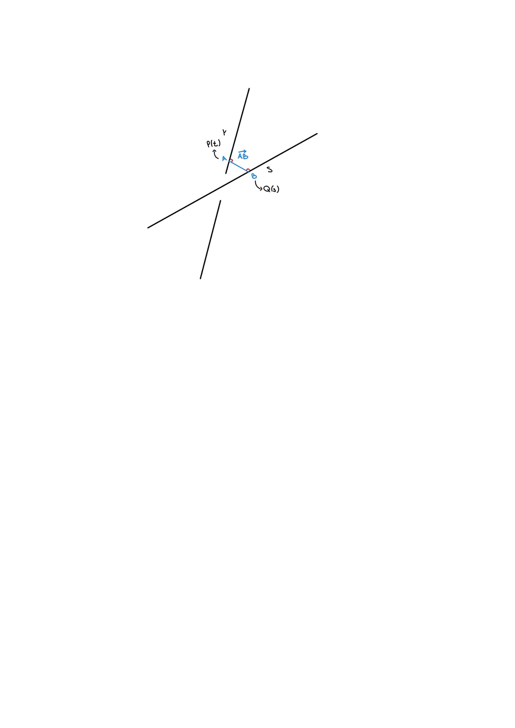Rappresenta la minima distanza tra le due rette, per calcolarla vogliamo trovare due punti $H e H^{'}$ t.c. $d\left(r,r^{'}\right)=d\left(H,H^{'}\right)$, la retta formata dai punti $H,H^{'}$ che collega le due rette deve ovviamente essere ortogonale ad esse.

1. Rette incidenti: la distanza è zero
2. Rette Parallele: si calcola la distanza punto-retta
3. Rette sghembe: In questo caso dobbiamo prendere due punti generici dati dalle eq. Parametriche $P\left(t\right) e Q(s)$

trovare il vettore direzionale di questi due punti, ed imporre la condizione di ortogonalità per entrambe le rette tramite un sistema a due equazioni a due variabili ($t e s$), quindi si risolve e si trovano i valori di $t e s$, a questo punto basta sostituire i valori in $P\left(t\right) e Q(s)$ e calcolare la distanza tra questi due punti.

1. Troviamo il vettore direzionale $\vec{AB}=P\left(t\right)-Q\left(s\right) es:\{\left(1-t\right),\left(s\right),\left(s-1-2t\right)\}$
2. Imponiamo la condizione di ortogonalità: $\left\{\begin{aligned}\vec{AB}⋅v_{r}=0 \\ \vec{AB}⋅v_{s}=0\end{aligned}\right.$ e sostituiamo il valore di $t$ trovato in $\vec{AB}$

$d\left(r,r^{'}\right)=d\left(A,B\right)=\left|\vec{AB}\right|= \sqrt{{\left(x\right)}^{2}+{\left(y\right)}^{2}+{\left(z\right)}^{2}}$

NB: non è vero che se sono ortogonali non va posta la condizione di ortogonalità, perché devo ottenere: $\vec{AB}⊥r e \vec{AB}⊥r^{'}$

Equazione Parametrica di un piano: $\left\{\begin{aligned}x=x_{A}+tv_{1}+sw_{1} \\ y=y_{A}+tv_{2}+sw_{2} \\ z=z_{A}+tv_{3}+sw_{3}\end{aligned}\right.$

* Come trovarla?

1. Mi ricavo una delle variabili per esempio x: $x=ay+bz+c$
2. Siccome ho due parametri impongo che $y$ sia $t$ e $z$ sia $s$
3. Ottengo un sistema della forma: $\left\{\begin{aligned}x=c+a⋅t+b⋅s \\ y=t \\ z=s\end{aligned}\right.$

Rette Complanari: Per esserlo devono essere incidenti o parallele siccome devono giacere sullo stesso piano

* + - Trovare equazione del piano che le contiene:

1. Incidenti:
2. Basta prendere i vettori direzionali delle due rette: $v_{r} e v_{s}$ ed il punto di incidenza in modo tale che appartenga ad entrambe le rette e sostituire i valori nell’equazione parametrica di un piano
3. Parallele:
4. Prendo il vettore direttore di una delle due rette, ed un punto A sulla prima retta ed un punto B sulla seconda retta e trovo il vettore direttore $\vec{AB}$ che passa per questi due punti e sostituisco i valori nell’equazione parametrica del piano

* NB: Se due rette sono complanari per trovare l’equazione del piano che le contiene posso anche calcolare il fascio di piani con le equazioni cartesiane di una retta ed un punto a caso di una delle due rette perché tanto sono complanari per forza

Equazione cartesiana del piano:

* Conoscendo un punto $A$ ed $\underline{n}$

1. Trovo il piano perpendicolare ad $\underline{n}→n_{1}x+n_{2}y+n_{3}z+d=0$
2. Impongo il passaggio per $A$ per trovare $d→ n_{1}x_{A}+n_{2}y_{A}+n_{3}z_{A}+d=0$
3. Riscrivo l’equazione del piano come al punto 1 ma con il valore di $d$ trovato al punto 2

* Conoscendo un punto A ed una retta r

1. Fascio di piani di sostegno r: $λ\left(ax+by+cz+d\right)+ μ\left(ax^{'}+by^{'}+cz^{'}+d^{'}\right)=0$
2. Nell’equazione sostituisco nelle parentesi le equazioni cartesiane della retta 🡪 in questo modo ora la retta appartiene al piano
3. Impongo che anche il punto A appartenga al piano, quindi sostituisco le coordinate del punto con i valori di $x,y,z$ in entrambe le equazioni e ricavo $λ e μ$ (ad uno dei due dovrò attribuire un valore comodo casuale che voglio io)
4. Riscrivo l’equazione con $λ e μ$ calcolati come nel punto 2

* Avendo due rette complanari
* Posso fare la stessa cosa di quando conosco un punto ed una retta, vedi sopra rette complanari

Punto di intersezione retta-piano: Prendo il punto generico $P(t)$ della retta $r$ e lo sostituisco nell’equazione del piano

$n_{1}(x_{A}+tv_{1})+n_{2}(y_{A}+tv_{2})+n_{3}(z_{A}+tv_{3})+d=0$ così trovo $t$ e sostituendolo in $P(t)$ trovo il punto di intersezione

Posizione reciproca di due piani: Dati due piani: $\begin{matrix}π_{1}: ax+by+cz+d=0 \\ π_{2}:ax^{'}+by^{'}+cz^{'}+d^{'}=0\end{matrix}$ ed i loro rispettivi vettori normali: $\underline{n}=\left(a,b,c\right) e {\underline{n}}^{'}=(a^{'},b^{'},c^{'})$

I piani sono:

* + - * + Paralleli: se $\underline{n} e {\underline{n}}^{'}$ sono proporzionali
        + Incidenti: altrimenti (l’intersezione è una retta)

Ortogonali: se 🡪 se sono ortogonali ovviamente sono incidenti

Posizione reciproca retta-piano: Sia data una retta $r$ ed un piano $π$, essi sono:

* Paralleli: se $\underline{v_{r}}$ e $\underline{n}$ sono ortogonali (vale anche viceversa)

Perché $\underline{n}$ è ortogonale al piano

* Incidenti: se hanno un punto in comune

Basta prendere l’equazione cartesiana del piano $π_{1}: ax+by+cz+d=0$ e facendo passare il piano per il punto generico della retta $P(t)$ si risolve per $t$

Ortogonali: se $\underline{v_{r}}⋅\underline{n}=0$

Trovare $r ⊥ π$ e passante per $P$:

1. Siccome $r⊥π$ (ortogonale), allora $\underline{n}=v_{r}$ perché $\underline{n}⊥π$
2. Ricaviamo l’equazione parametrica di $r$: $t$ sarà dato da $v_{r}$ ed imponiamo che passi per $P$ scrivendolo al posto di $x_{A},y_{A},z_{A}$

Distanza punto-piano = retta-piano = piano-piano:

1. Determino il punto di arrivo P e scelgo un punto casuale sul piano che chiamo Q
2. Calcolo il vettore $\vec{PQ}$ e siccome la distanza è rappresentata dalla distanza minima devo rendere $\vec{PQ}$ ortogonale a $P$
3. Siccome $\underline{n}$ è ortogonale al piano, mi basta fare una proiezione ortogonale di $\vec{PQ}$ su $\underline{n}$
   1. Nel calcolo della proiezione ortogonale $\underline{n}$ va normalizzato perché in questo modo diventa come una direzione di un asse e perciò viene proiettata solo la lunghezza della componente di $\vec{PQ}$, altrimenti otterremmo anche la lunghezza di $\underline{n}$ ma a noi serve solo la distanza da P al piano 🡪 praticamente $\underline{n}$ come versore viene allungato fino a raggiungere P
4. Dopo otterremo il vettore blu che rappresenta la distanza come in figura e perciò basterà calcolare il suo modulo per ottenere la distanza come scalare

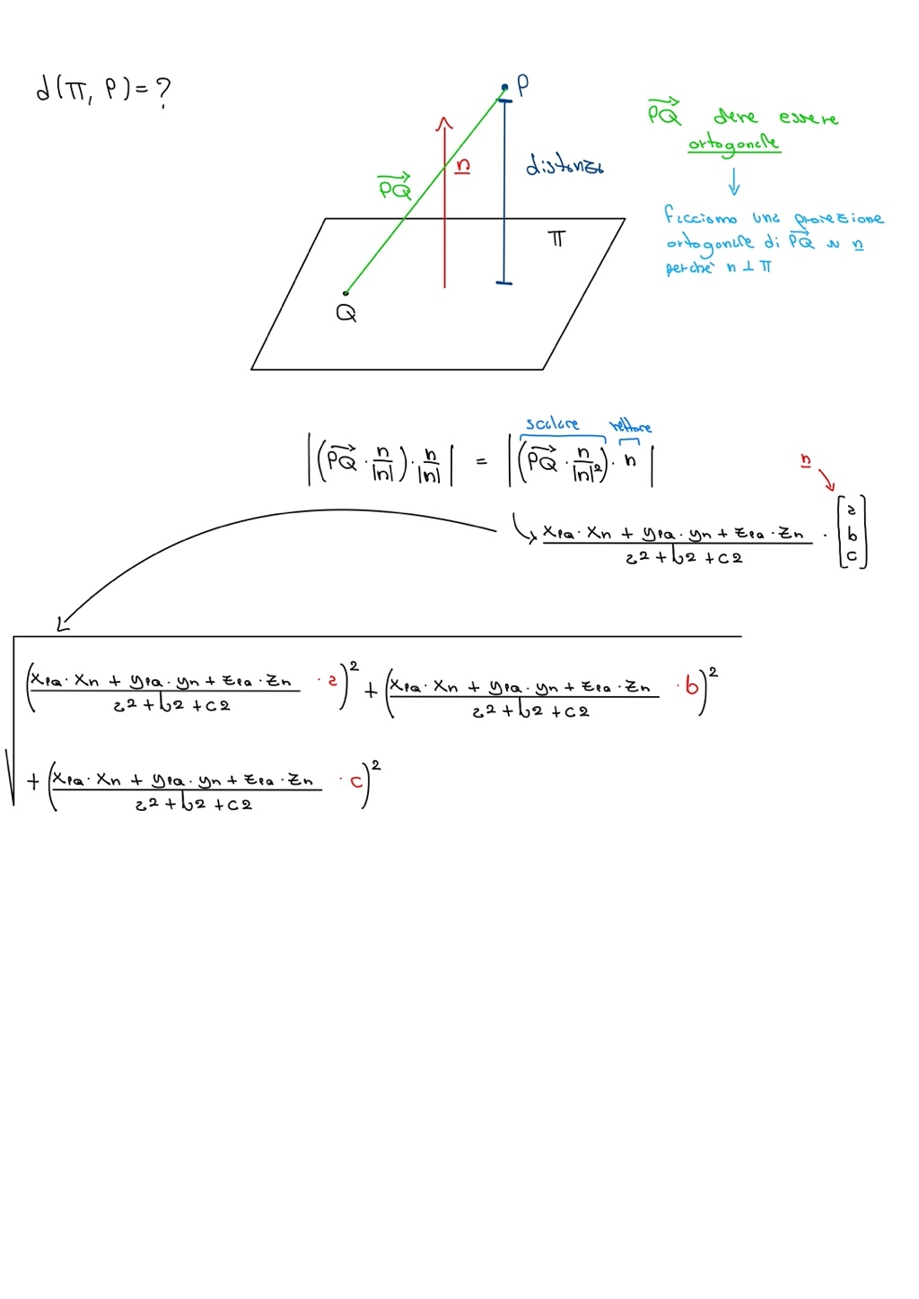

Distanza punto-piano = retta-piano = piano-piano FORMULA: Sia $P=(x_{P},y_{P},z_{P})$ un punto e sia $π$ il piano di equazione $ax+by+cz+d=0$

* Allora $d\left(P,π\right)=$ $\frac{|ax_{P}+by_{P}+cz_{P}+d|}{\sqrt{a^{2}+b^{2}+c^{2}}}$

Osservazione distanza retta $⊥$ piano: Siccome il piano occupa l’intero spazio e la retta è ortogonale al piano, essi saranno per forza incidenti, quindi siccome la distanza è data dalla distanza minima io devo trovare il punto di incidenza che chiameremo H sostituendo il valore dell’equazione parametrica della retta in x,y,z del piano e calcolare la distanza da questi due punti, con la formula per la distanza tra i punti siccome i punti H e il punto sul piano A saranno complanari

Ottenere l’equazione parametrica dall’equazione cartesiana:

1. Passo dall’equazione cartesiana alla matrice associata
2. Riduco a scalini la matrice e vedo quali sono le colonne pivot e non pivot, quelle non pivot saranno le variabili libere che potrò associare ad un parametro
3. Applico la riduzione all’indietro per trovare le soluzioni del sistema e poi nel sistema scrivo la variabile libera uguale al parametro e le altre due equazioni le riscrivo uguali con il valore della variabile libera nelle equazioni uguale a t,s… in base a quante variabili libere ho
   * 1. Per le rette è sempre solo 1 variabile libera
     2. Per i piani invece sono sempre 2 variabili libere

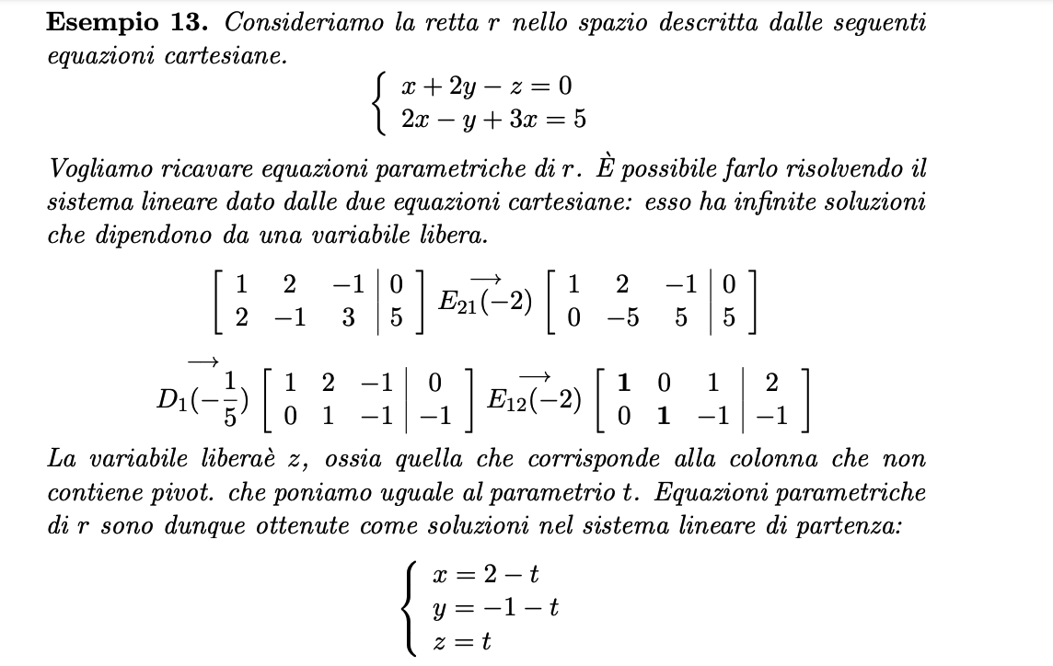

**Sistemi Lineari**

1. Le operazioni elementari su un sistema lineare sono:
   1. $S_{ij}$: Scambiare due righe $R_{i} e R_{j}$
   2. $D_{i}(λ)$: Moltiplicare tutti i coefficienti della riga $R_{i}$ per $λ$ con $λ≠0$
   3. $E_{ij}(λ)$: Sommare alla riga $R_{i}$ la riga $R_{j}$ moltiplicata per uno scalare $λ$ con $λ≠0$
2. Una matrice A si dice a scalini se:
   1. Eventuali righe nulle sono le ultime righe della matrice (in basso)
   2. Per ogni riga non nulla $R_{i+1}$ (riga successiva) il primo elemento non nullo si trova più a destra rispetto al primo elemento non nullo della riga $R_{i}$

Una matrice A si dice a scalini ridotta per righe ( $rref(A))$ se:

1. Eventuali righe nulle sono le ultime righe della matrice (in basso)
2. Per ogni riga non nulla $R_{i+1}$ (riga successiva) il primo elemento non nullo si trova più a destra rispetto al primo elemento non nullo della riga $R_{i}$ però a differenza con la matrice a scalini questo elemento deve essere uguale a 1 e tutti gli altri elementi della riga devono essere uguali a 0
   1. Riassunto:
      1. E’ una matrice ridotta a scalini dove il primo elemento di ogni riga $R_{i}$ non nulla è uguale a 1 e tutti gli altri elementi della riga sono uguali a 0
      2. E’ una matrice a scalini dove tutti gli elementi sono 0 tranne sulla diagonale dove troviamo tutti 1
      3. E’ una matrice a scalini dove ogni pivot è 1 ed è l’unico elemento non nullo della propria colonna (definizione Postinghel)
3. Es: Matrice identità
$$\left[\begin{matrix}1 & 0 & 0 \\ 0 & 1 & 0 \\ 0 & 0 & 1\end{matrix}\right]$$

4. Un Pivot è il primo elemento non nullo di una Riga $R_{i}$ non nulla di una matrice a scalini
5. Algoritmo di Gauss-Jordan:
   1. Cerchiamo la prima colonna che abbia come primo elemento un elemento non nullo e lo chiamiamo $p1$
   2. Eventualmente scambiamo le righe con l’operazione $S_{ij}$ per averla come prima colonna
   3. Utilizziamo l’operazione $E_{ij}(λ)$ per rendere tutti gli elementi della colonna di $p1$ (tranne $p1$) $nulli$
   4. Ripetiamo il procedimento escludendo la riga di $p1$, alla fine del procedimento avremo ottenuto una matrice a scalini
6. Algoritmo Riduzione per righe:
   1. Per ogni pivot ${(p}_{k})$ eseguiamo l’operazione $D_{k}\left(\frac{1}{p_{k}}\right)$ così il pivot diventa uguale a 1
   2. Riduciamo a zero tutti i termini sopra a ${(p}_{k})$ della colonna di ($p_{k}$) tramite operazioni $E_{jk}(λ)$ con $λ≠0$
7. Il rango di una matrice $A$, $rg(A)$ è uguale al numero totale di pivot di una sua forma a scalini
8. Teorema di Rouché-Capelli: Dato un sistema lineare in $n$ incognite e sia $\left(A | b\right)$ la sua matrice completa associata
   1. Il sistema è incompatibile se $rg\left(A\right)<rg\left(A | b\right)→$ il sistema non ammette soluzioni
      1. Quando non ho variabili ma ho termini noti (quindi c’è un problema)
   2. Il sistema è compatibile se e solo se $rg\left(A\right)=rg\left(A | b\right)$ in questo caso il sistema ha:
      1. Un’unica soluzione se $rg\left(A\right)=n$
      2. Infinite soluzioni che dipendono a $n-rg(A)$ variabili libere se $rg\left(A\right)<n$,
9. Questo è un esempio di un sistema non compatibile: $\left\{\begin{aligned}x+2y+3z=2 \\ x+2y+3z=1\end{aligned}\right.$
   1. Perché la matrice associata completa ridotta a scalini è di questa forma $\left[\begin{matrix}1 & 2 & 3 \\ 0 & 0 & 0\end{matrix} | \begin{matrix}2 \\ 1\end{matrix}\right]$ $→ rg\left(A\right)<rg\left(A | b\right)$
10. Questo è un esempio di un sistema compatibile: $\left\{\begin{aligned}x+2y=3 \\ 2x+y=3 \\ x+y=2\end{aligned}\right.$
    1. Perché la matrice associata completa ridotta a scalini è di questa forma 🡪 1 soluzione
11. Per ottenere l’equazione parametrica dall’equazione cartesiana svolgo i seguenti passaggi:
    1. Passo dall’equazione cartesiana alla matrice associata
    2. Riduco a scalini la matrice e vedo quali sono le colonne pivot e non pivot, quelle non pivot saranno le variabili libere che potrò associare ad un parametro
    3. Applico la riduzione all’indietro per trovare le soluzioni del sistema e poi nel sistema scrivo la variabile libera uguale al parametro e le altre due equazioni le riscrivo uguali con il valore della variabile libera nelle equazioni uguale a t,s… in base a quante variabili libere ho
       1. Per le rette è sempre solo 1 variabile libera
       2. Per i piani invece sono sempre 2 variabili libere



**Esercizi**

Casi da considerare per le soluzioni del sistema:

1. Se ci sono valori di k per il quale il sistema ammette infinite soluzioni ovvero $∃k t.c. rg\left(A\right)<n$
   1. In questo caso bisogna fare 2 riduzioni all’indietro o due sistemi
      1. Nel primo si considera il sistema con un’unica soluzione quindi $k≠valore$
      2. Nel secondo si considera $k=valore$ considerando che c’è la variabile libera quindi per esempio se la variabile libera è z da $\left(k-1\right)z=0$ diventa $\left(1-1\right)z=t$ nel caso in cui il valore sia $k≠1 e k=1$
2. Altrimenti se il sistema non ammette infinite soluzioni:
   1. I due casi rappresentano un valore di k scelto in modo comodo, quindi es: $k≠1 e k=1$
      1. $k≠1$ è la soluzione con ancora il k
      2. $k=1$ è la soluzione come numeri con k in questo caso uguale a 1

Verificare se un sistema è compatibile con eventuali condizioni di esistenza: In questo caso se pongo $k≠valore$ per le condizioni di esistenza della frazione allora dico che posso fare quell’operazione perché suppongo che k sia diverso da tale valore e poi quando devo dire per quali valori di k è compatibile devo verificare ponendo $k=valore$ se il sistema è compatibile o no riducendo a scalini la matrice originale, se è compatibile allora è compatibile per ogni valore di k altrimenti per tale valore non sarà compatibile.

**Matrici**

1. Siano $A=\left[a_{ij}\right]∈M_{m×n}\left(R\right)e B=[b_{{i^{'}j}^{'}}]∈M_{m^{'}×n^{'}}(R)$ due matrici, il prodotto righe per colonne tra due matrici può essere definito se $n=m^{'}$, ovvero se il numero di colonne della matrice A è uguale al numero di righe di B. In questo caso diremo che A è conformabile a sinistra di B oppure che B è conformabile a destra di A (non possiamo però dire viceversa a meno che la condizione non sia rispettata anche al contrario).
   1. Se A è conformabile a sinistra di B, il prodotto $A×B$ è definito come:
      * 1. La matrice 🡪 C avrà il numero di colonne di B ed il numero di righe di A
        2. $m$ = n. righe e $n$ = n. colonne
      1. Dove un coefficiente generico $\left[c_{ij^{'}}\right]$ = $\sum_{e=1}^{n }{a_{ie}×b_{ej^{'}}}$
         1. Es: $A= \left[\begin{matrix}a_{11} & a_{12} \\ a_{21} & a_{22}\end{matrix}\right] B=\left[\begin{matrix}b_{11} & b_{12} & b_{13} \\ b_{21} & b_{22} & b_{23}\end{matrix}\right]$ $\left[c_{21}\right]=a_{21}× b_{11}+a_{22}× b_{21}$
            1. In A rimane fissa la riga, in B rimane fissa la colonna, quindi poi di conseguenza il contatore va messo sull’indice mancante
            2. 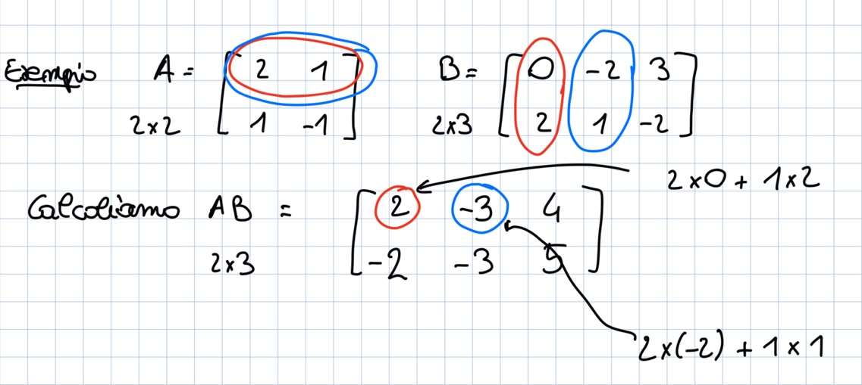Per formare la riga $k$ di C, la riga $k$ di A deve essere moltiplicata per tutte le colonne di B ed ogni coefficiente di quella riga di C sarà dato dalla somma di: ogni elemento della riga $k$ di A moltiplicato per ogni elemento della colonna di B 🡪 elemento1xelemento1+elemento2xelemento2 ecc…
2. $A∈M_{m×n}\left(R\right)$ è invertibile se $∃B∈M_{m^{'}×n^{'}}\left(R\right) t.c. A×B=B×A=I_{n}$ (Matrice identità)
   1. Per effettuare sia $A×B e B×A$ le matrici devono essere necessariamente quadrate
   2. In tal caso B è detta l’inversa di A e si denota con $A^{-1}$
   3. NB: Tutte le matrici quadrate che hanno una riga o una colonna di zeri non sono invertibili 🡪perché altrimenti una riga/colonna sarebbe di soli zeri e non si formerebbe la matrice identità dalla loro moltiplicazione

Una matrice diagonale 🡪 tutti gli elementi della diagonale non sono nulli, è sempre invertibile

Una matrice quadrata di ordine n ( $M_{n×n}$) invertibile se e solo se ha rango n, quando una matrice ha rango massimo essa non ha righe o colonne nulle perciò è sempre invertibile

1. Le matrici delle operazioni elementari si costruiscono effettuando l’operazione sulla matrice identità, la matrice ottenuta sarà la matrice dell’operazione elementare cercata.
2. Data $A∈M_{n×n}\left(R\right)$ matrice quadrata
   1. Sia $B=\left[A \right| I_{n}]$ la matrice trovata accostando la matrice A e la matrice identità di dimensione n anch’essa quadrata
   2. Troviamo $B$ ridotta a scalini (non è $rref\left(B\right)$ questa è anche ridotta per righe)
   3. Verifichiamo che abbia rango massimo, se ce l’ha allora la matrice è invertibile
   4. Procediamo con la riduzione all’indietro, quando otterremo $A$ uguale alla matrice identità allora l’inversa sarà data dalla matrice ottenuta che si troverà a destra di A (dove prima c’era $I_{n}$)

Riassunto:

* Sia $B=\left[A \right| I_{n}]$ la matrice trovata accostando la matrice A e la matrice identità
* A è invertibile $↔rref\left(B\right)=\left[I_{n} \right| P]$ dove $P=A^{-1}$

Se A è invertibile allora avrà un’unica soluzione

1. L’insieme delle soluzioni di un sistema omogeneo $A\underline{x}=0$ è chiuso rispetto:
   1. Alla somma 🡪
   2. Al prodotto per uno scalare $A\left(λ\underline{v}+ μ\underline{w}\right)=λA\underline{v}+ μA\underline{w} =0$

L’insieme delle soluzioni di un sistema non omogeneo $A\underline{x}=b$ non è chiuso n’è rispetto alla somma e n’è rispetto al prodotto per uno scalare

1. Dato un sistema lineare non omogeneo $A\underline{x}=b (b≠0)$ il sistema omogeneo ad esso associato è $A\underline{x}=0$ ($A\underline{x}-b=0)$
   1. Sia $x_{0}$ una soluzione del sistema lineare non omogeneo, allora l’insieme delle soluzioni sarà della forma $x_{0}+v$ dove

$v$ è una soluzione del sistema omogeneo associato

Infatti $A\left({\underline{x}}_{0}+v\right)-b=0→ Ax_{0}+Av-b=0→b+0-b=0→\left(Ax_{0}+Av\right)=b$ e $Ax_{0}$ deve fare $b$ perché $x_{0}$ è soluzione allora $Av=0$ perciò $v$ deve

per forza essere soluzione del sistema omogeneo associato.

**Domande Extra**

1. Che cosa indica la scrittura ? 🡪 Indica l’insieme delle Matrici $m×n$
2. Che cos’è il nucleo di A? 🡪 E’ l’insieme delle soluzioni di un sistema omogeneo $A\underline{x}=0$ e si indica con $N(A)$
3. Che cos’è la nullità di A? 🡪 E’ il numero di colonne di $rref\left(A\right)$ non-pivot che rappresentano il numero di variabili libere e si indica con $null(A)$

**Esercizi**

Come trovare l’insieme delle soluzioni del sistema omogeneo:

1. Vedi screenshot fatti prima (le soluzioni vanno scritte in forma vettoriale)

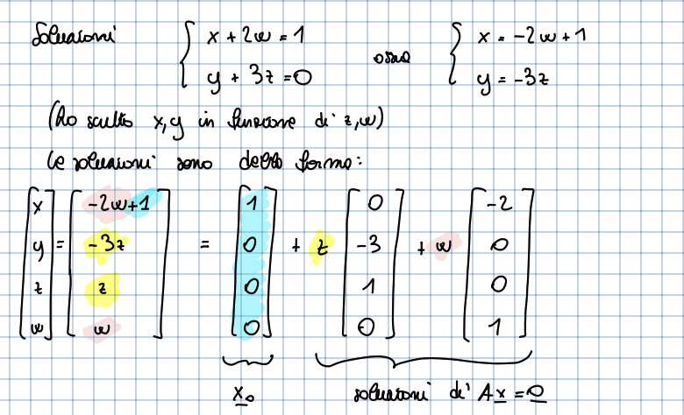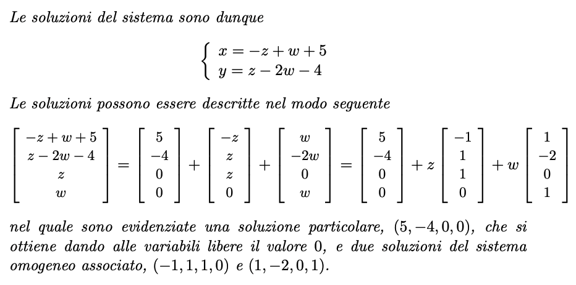

**Spazi Vettoriali**

1. Un vettore geometrico è una classe di segmenti orientati, ovvero dati due punti A e B è il segmento che ha come estremo iniziale A e come estremo finale B. Esso si rappresenta con una freccia dritta che va da A a B

Siccome la matrice ha rango 1 per il teorema nullità più rango se l’Immagine ha dimensione 1 il nucleo ha dimensione 3 perché abbiamo 4 incognite

La funzione è Iniettiva se la matrice rappresentativa non ha variabili libere perché in quel caso la nullità di A sarebbe 0 e quindi lo sarebbe anche il Kernel di f e perciò conterrebbe solo il vettore nullo

2) Gli auto-vettori sono i vettori che compongono la base dello spazio delle soluzioni sostituendo le soluzioni del polinomio caratteristico nella matrice

L’auto-spazio è l’insieme degli auto-vettori

Autospazio si scrive come E(lambda) perché gli autovettori sono definiti rispetto ad un lambda specifico vedi 2), perché le soluzioni del polinomio caratteristico sono proprio gli autovalori